III Международный марафон «Удивительный космос»
Ответы
(для учащихся 3-5 классов)

Ответ должен быть представлен строго в виде ОДНОГО СЛОВА ИЛИ ОДНОГО ЧИСЛА без кавычек, точек, орфографических ошибок в именительном падеже и единственном числе. Каждый вопрос содержит подсказку – некоторые буквы ответа, картинки. Неверно записанные ответы не учитываются.

№ | Вопрос | Иллюстрация | Ответ
1 | Она представляет собой гигантский шар, состоящий из газа и пыли. От высокой температуры она раскаляется и начинает излучать свет. О чем идет речь?  _ _ _ _ _ _  В ответе запишите только одно слово. |  | звезда
2 | Эту планету именуют "красной", потому что ее поверхность покрывают оранжево-красные пески. Названо небесное тело в честь грозного бога войны.  _ _ _ _  В ответе запишите только одно слово. | 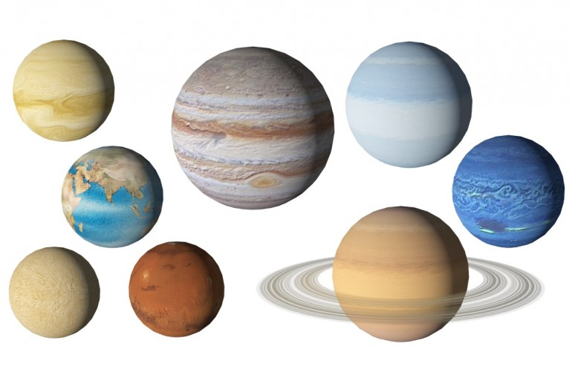 | Марс
3 | Первый полёт в космос совершил …  1. Герман Титов  2. Юрий Гагарин  3. Валентина Терешкова  В ответе запиши только номер выбранного варианта ответа |  | 2
4 | Когда был совершен первый выход в космос  1. 1961  2. 1965  3. 1967  В ответе запиши только номер выбранного варианта ответа | 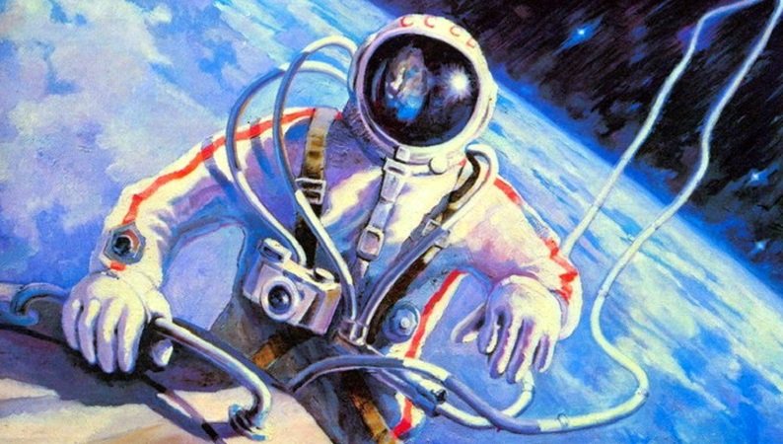 | 2
5 | Какое звание получил Юрий Алексеевич Гагарин после полёта в космос?  1. генерал  2. полковник  3. майор  В ответе запиши только номер выбранного варианта ответа | 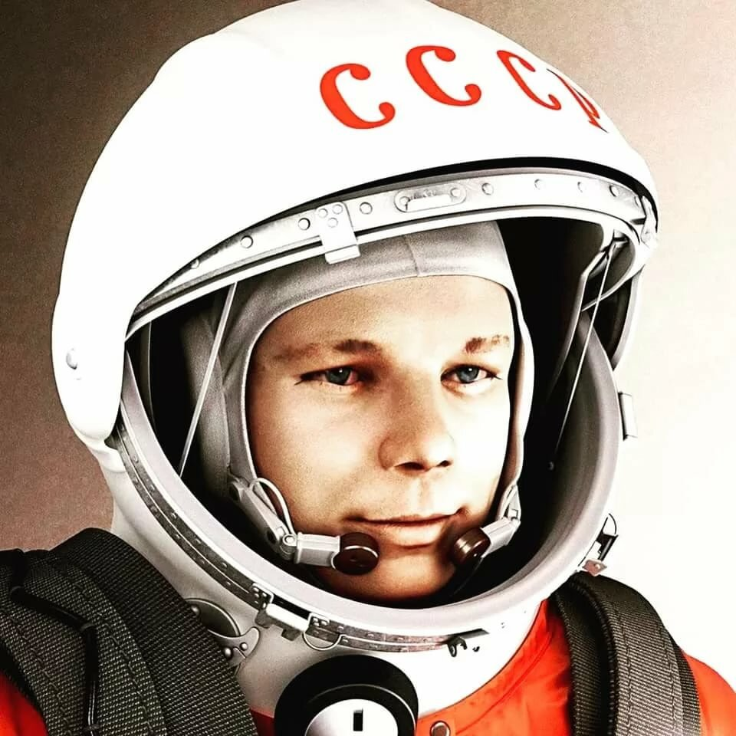 | 3
6 | Назовите фамилию первого в истории космонавтики человека, который вышел в открытый космос.  1. Алексей Леонов  2. Юрий Гагарин  3. Валерий Быковский  В ответе запиши только номер выбранного варианта ответа | 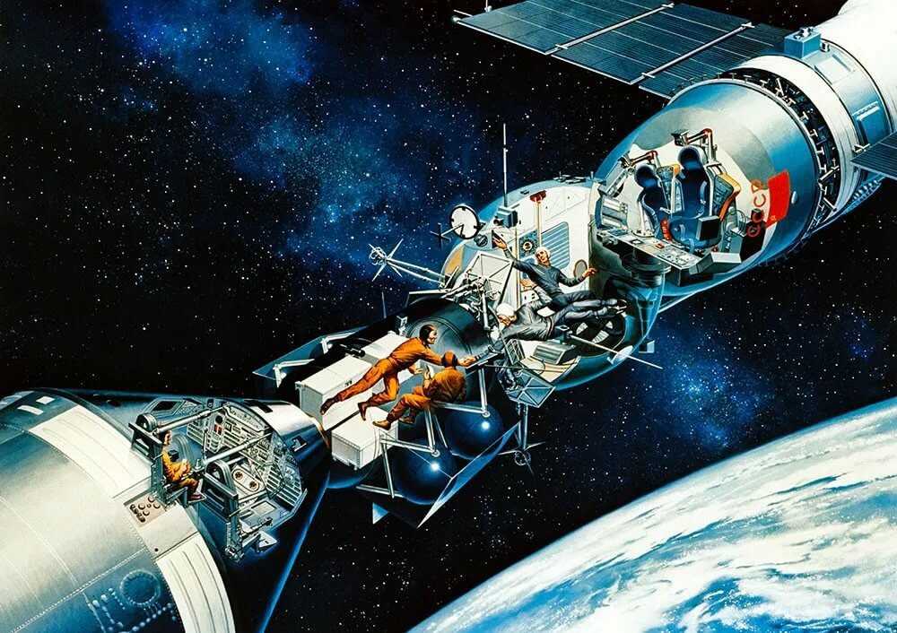 | 1
7 | Реши ребус  _ _ _ _ _ _  В ответе запишите только одно слово. |  | Восток
8 | Реши ребус  _ _ е _ _ _ _ _ _  В ответе запишите только одно слово. | 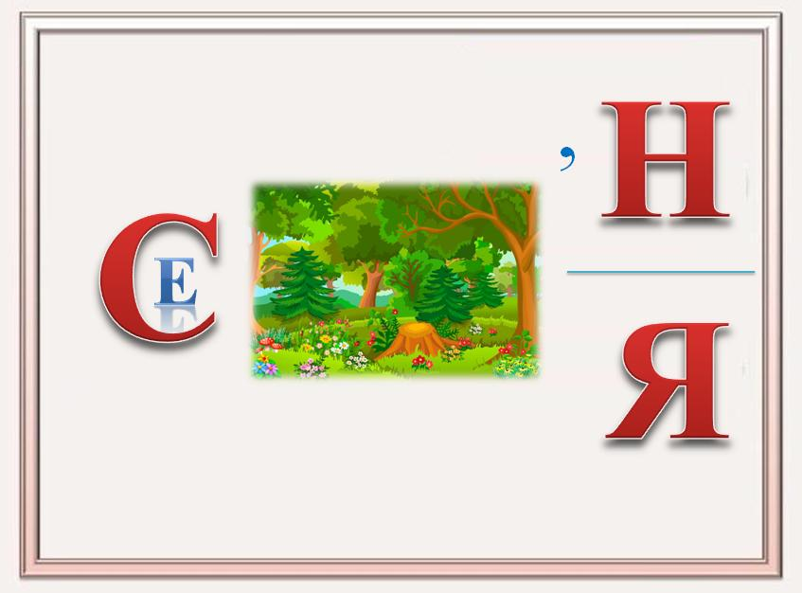 | Вселенная
9 | Реши ребус  _ _ _ е _ _ _  В ответе запишите только одно слово. | 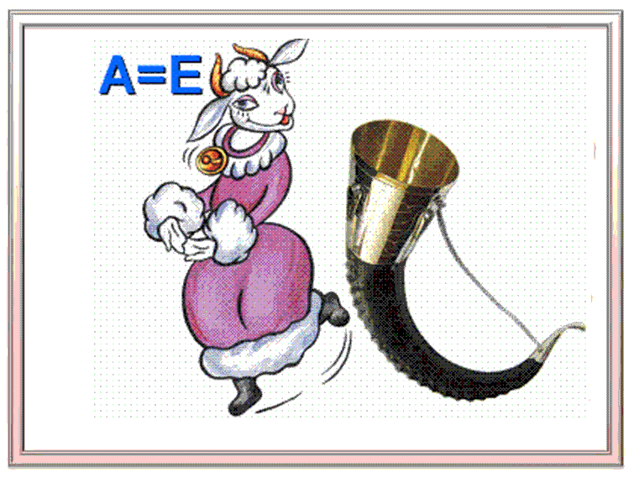 | Козерог
10 | Реши ребус  _ _ _ _ о _ _ _ _  В ответе запишите только одно слово. | 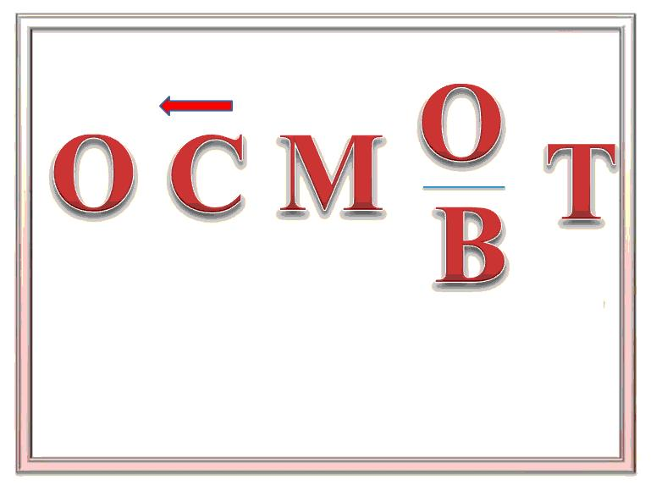 | космонавт
11 | Реши ребус  _ _ _ е _ _ _ _ _  В ответе запишите только одно слово. | 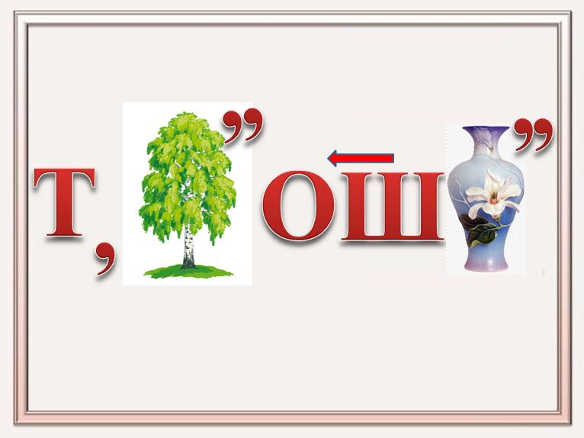 | Терешкова
12 | Как называется место запуска ракеты?  к _ _ _ _ _ _ _ м  В ответе запишите только одно слово. | 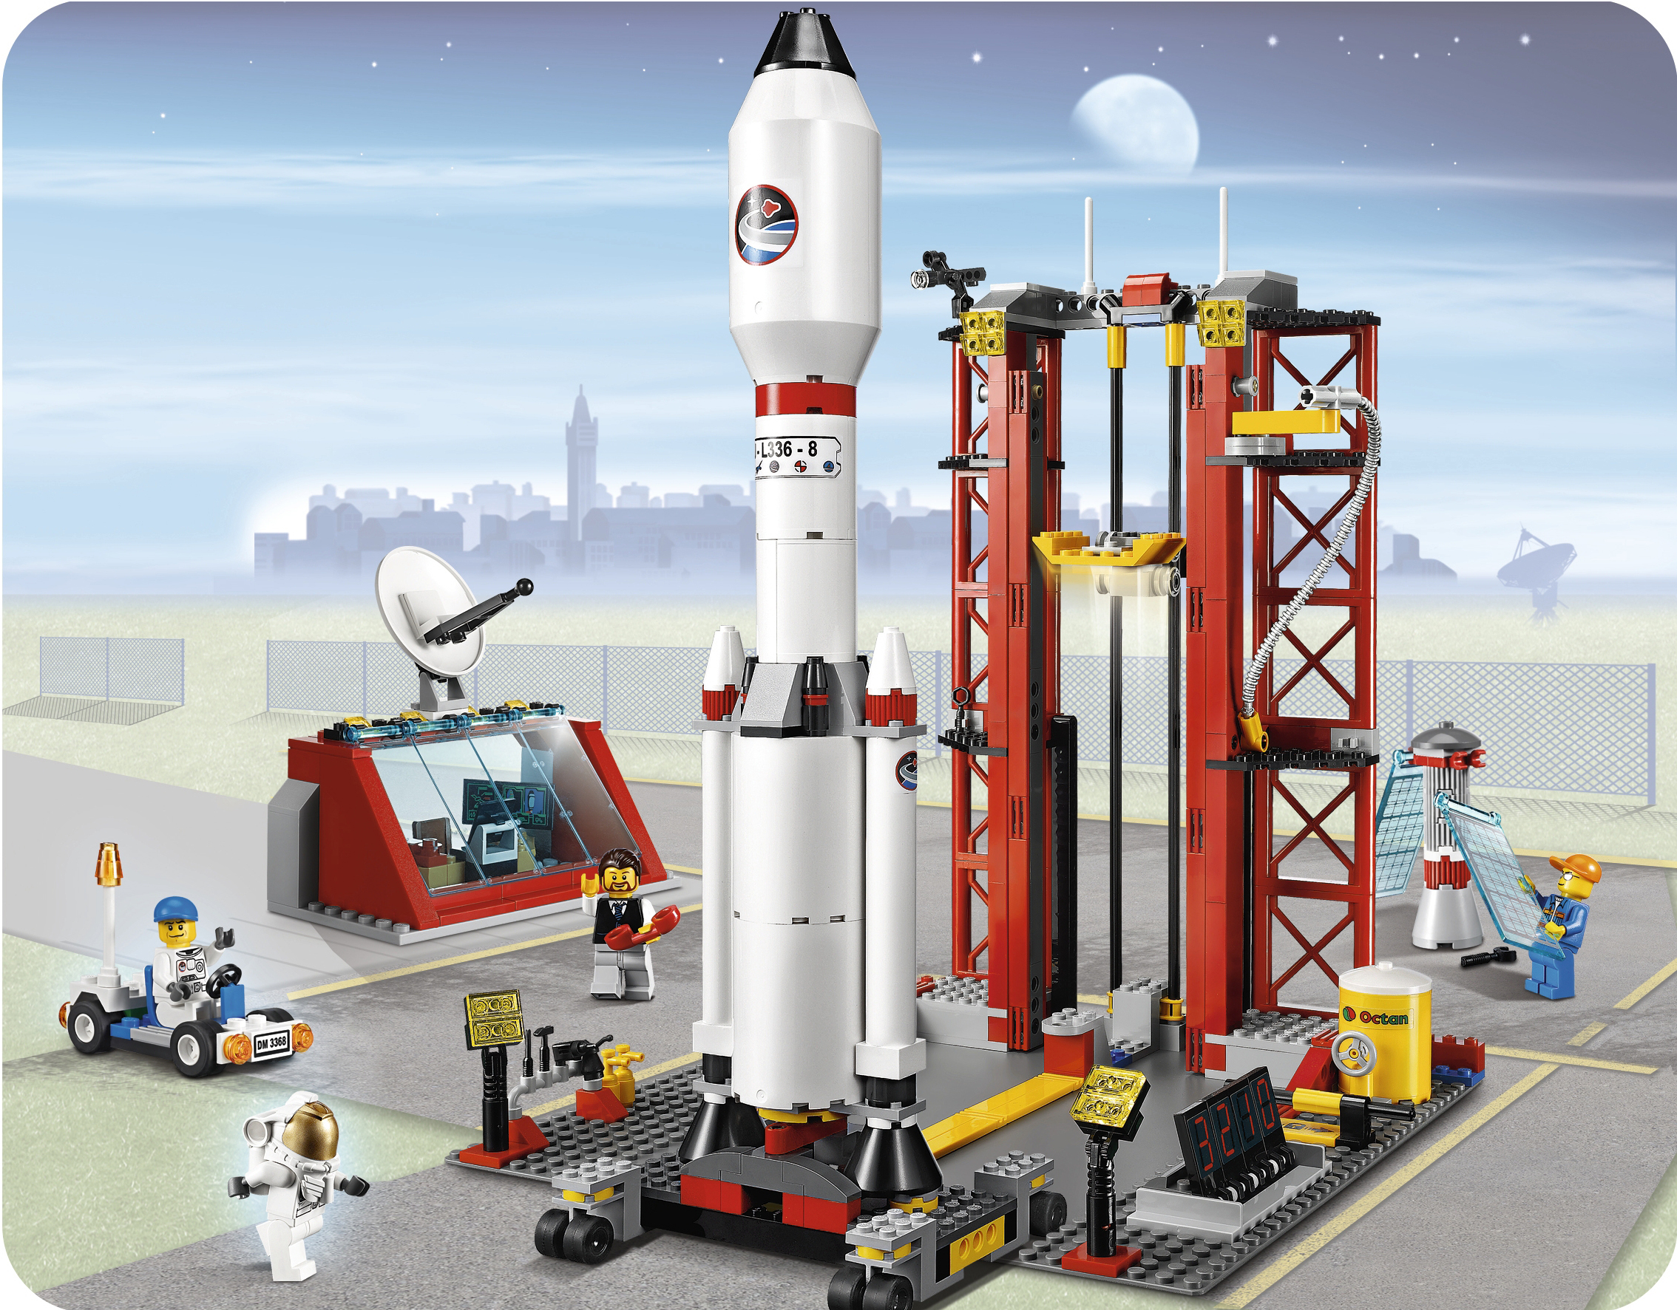 | космодром
13 | Это крупнейший в мире космодром, расположенный в Казахстане. Как называется этот космодром?  _ _ _ к _ _ _ _  В ответе запишите только одно слово. |  | Байконур
14 | Назовите фамилию авиаконструктора, под руководством которого запущен первый в мире искусственный спутник Земли и космический корабль с первым космонавтом.  _ _ _ _ _ _ _  В ответе запишите только одно слово. | 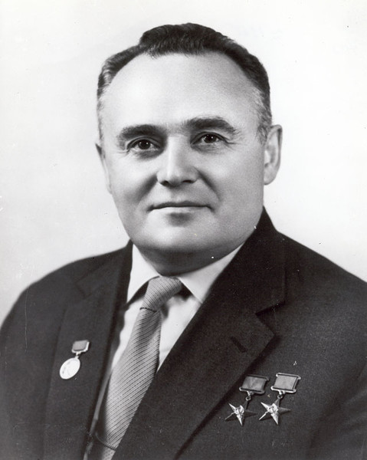 | Королев
15 | Как назывался комический корабль, в котором Юрий Гагарин совершил свой полёт?  _ _ _ _ _ _ 1  В ответе запишите только одно слово. | 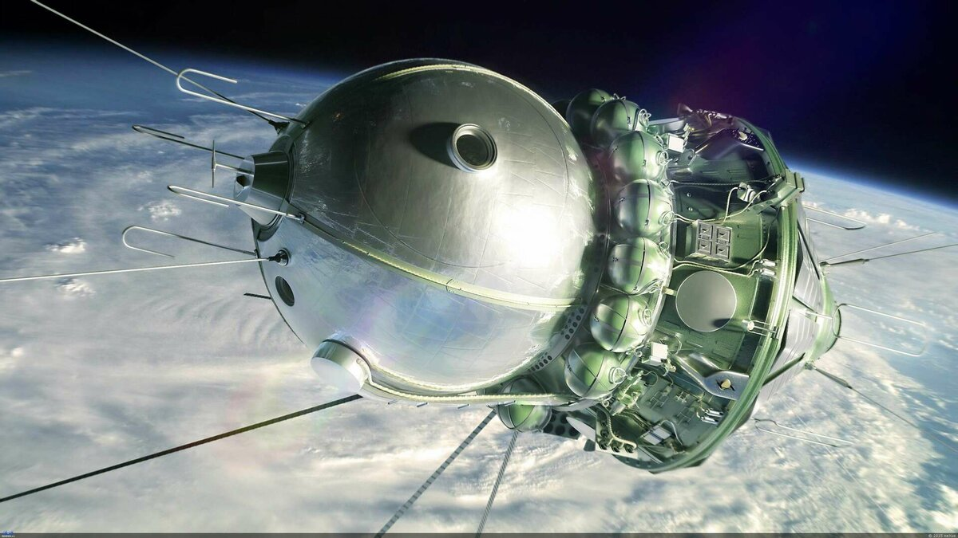 | Восток 1
16 | Назовите фамилию первой в мире женщины-космонавта.  _ _ _ _ _ _ _ _ _  В ответе запишите только одно слово. | 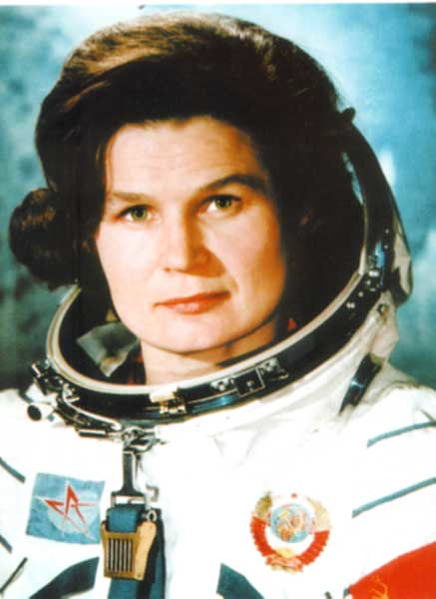 | Терешкова
17 | Разгадай анаграмму  ВОЦИКОЛСКИЙ  В ответе запишите только одно слово. | 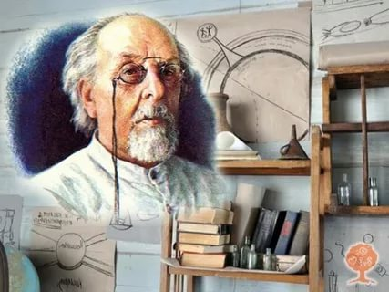 | Циолковский
18 | Разгадай анаграмму  ЛЯЗЕМНЕ  В ответе запишите только одно слово. |  | земляне
19 | Разгадай анаграмму  ШЕЛЬПРИЦЫ  В ответе запишите только одно слово. | 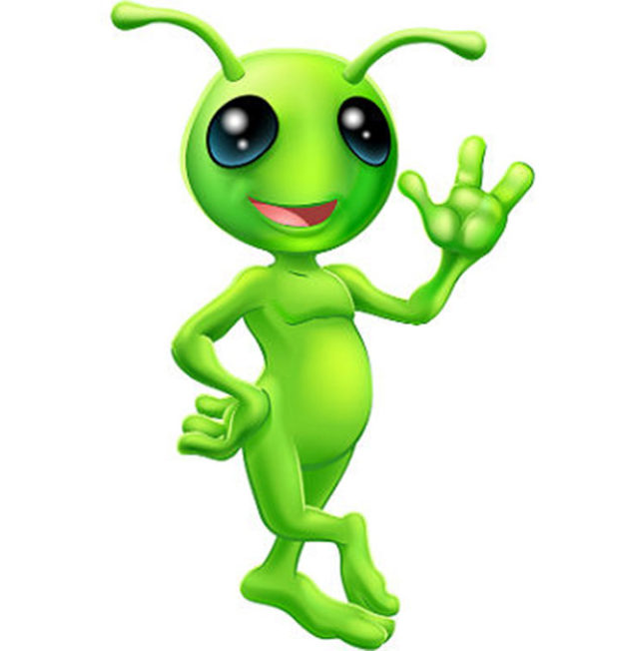 | пришельцы
20 | Загадка - метаграмма. (Метаграммы — это загадки с зашифрованными словами, состоящими из одинакового количества букв, в которых при замене одной буквы на другую получается другое слово.)  С И - я в Азии страна  А с У - далекая планета  _ _ _ _  В ответе запишите только название планеты. |  | Уран

